Conversione binario decimale
Tutorial per Scratch

Scopo
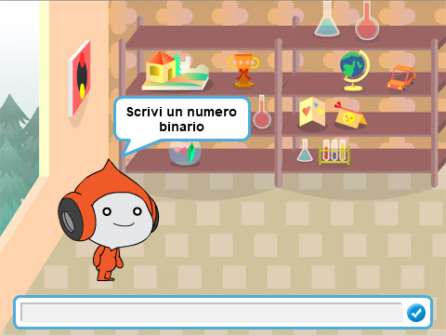
Il programma chiede l’inserimento di un numero binario e lo converte nella corrispondente rappresentazione decimale. Se il ragazzo è in grado di sviluppare questo programma significa che ha capito il meccanismo con cui si passa da una rappresentazione all’altra di un numero e riesce a tradurre questo meccanismo in un algoritmo eseguibile da un computer.

Difficoltà
E’ affrontabile da ragazzi e ragazze a partire dalla scuola secondaria di secondo grado a cui sia già stata spiegata la rappresentazione dei numeri in base 2.

Livelli di complessità
Durante la prima stesura si può omettere la gestione dell’errore, ovvero il controllo se il numero inserito dall’utente sia un numero binario valido.

Estensioni
Potrebbe essere interessante animare la conversione, cioè mostrare in forma grafica le cifre binarie man mano che vengono esaminate e quali di essere contribuiscono, e in che misura, al numero decimale finale.

Dettagli
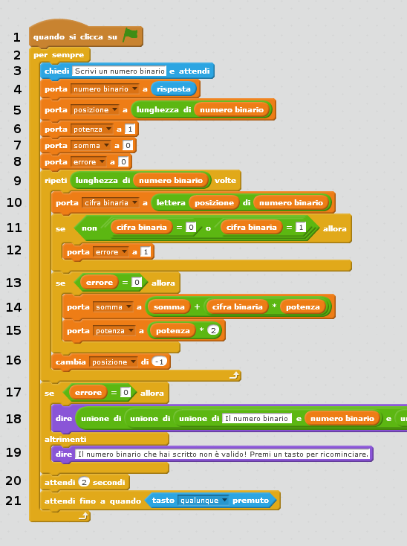
L’intero codice del programma è riportato qui con le righe numerate in modo da poterle commentare una alla volta.

1 – Iniziamo, qui c’è poco da dire.
2 – Il ciclo “per sempre” serve per continuare a chiedere nuovi numeri da convertire. A questo sono legate le attese alle righe 20 e 21.
3 – Viene chiesto l’inserimento del numero da convertire.

Dalla riga 4 alla riga 8 si impostano i valori iniziali di tutte le variabili. Questa è un’operazione che bisogna sempre raccomandare ai ragazzi in modo che non la dimentichino mai, soprattutto, come in questo caso, quando il programma riprende ogni volta da capo e quindi occorre essere sicuri di aver cancellato eventuali dati residui di un’elaborazione precedente.

4 – Serve una variabile per contenere il numero binario da convertire: la creiamo con nome “numero binario” e la impostiamo con il valore inserito dall’utente e che viene temporaneamente salvato da Scratch in “risposta”.
5 – La variabile “posizione” gioca il ruolo di “cursore” che scorre lungo le cifre del numero binario. La impostiamo alla lunghezza di tale numero in modo che parta dalla cifra meno significativa, cioè quella più a destra. Per esempio, se il numero inserito è “1110” la lunghezza è 4 e la posizione è 4, quindi la prima cifra a essere esaminata sarà “0”.
6 – Nella variabile “potenza” si memorizza la potenza di 2 per cui verrà moltiplicata la cifra binaria in esame. Quindi la variabile conterrà progressivamente i valori 1, 2, 4, 8, ecc. rispettivamente per la cifra più a destra, per quella immediatamente a sinistra e così via.
7 – La variabile “somma” viene usata per sommare il valore decimale corrispondente a ogni cifra binaria. Alla fine dell’elaborazione la somma coinciderà con il valore decimale del numero.
8 – La variabile “errore” serve per annotarsi se la cifra binaria che stiamo elaborando non è valida, ovvero non è “1” o “0”. Se avviene un errore la variabile viene impostata a “1” e servirà nel seguito del programma, altrimenti rimarrà a “0” fino alla fine. Qui la impostiamo a “0” per indicare che per ora va tutto bene.

Fine dell’impostazione delle variabili e inizio dell’elaborazione vera e propria.

9 – Questo “ripeti” serve per muoverci lungo le cifre del numero binario, quindi il numero di ripetizioni deve essere uguale alla lunghezza del numero.
10 – Nella variabile “cifra binaria” copiamo il carattere (Scratch lo chiama “lettera”, non importa che in questo caso sia un numero) che si trova nella posizione “posizione” del nostro numero binario. Per esempio, continuando con l’esempio precedente, se “posizione” è uguale a 4 in “cifra binaria” verrà copiato il numero “0”; quando “posizione” sarà uguale a 3 in “cifra binaria” verrà copiato il numero “1” e così via.

Le righe da 11 a 13 si occupano del controllo dell’errore.

11 – Controlliamo se la cifra binaria non è uguale né a “0” né a “1”.
12 – In tal caso impostiamo la variabile “errore” a “1” per segnarci che c’è qualcosa che non va.
13 – Se fin’ora è andato tutto bene proseguiamo con il conto, altrimenti evitiamo proprio di svolgere le operazioni e saltiamo alla riga 16 che ci permette di passare alla cifra successiva. In realtà, dal momento in cui è avvenuto un errore la variabile errore rimarrà sempre a “1”, quindi non verranno più eseguiti calcoli per alcuna cifra, fino alla fine del ciclo di riga 9.

Fine del controllo dell’errore: facciamo il conto vero e proprio.

14 – Aggiungiamo alla somma il contributo della cifra binaria che stiamo controllando, quindi se è “1” contribuirà per la corrispondente potenza di 2, altrimenti se è “0” non darà contributo.
15 – Calcoliamo la potenza di 2 successiva: ci serve per la cifra successiva.
16 – Decrementiamo il valore di “posizione” per passare alla cifra immediatamente alla sinistra di quella che abbiamo appena finito di considerare. Si procede un po’ come i gamberi perché in matematica un numero cresce da destra a sinistra, mentre la posizione in una stringa di caratteri cresce da sinistra a destra.

A questo punto, quando usciamo dal ciclo di riga 9 abbiamo il risultato nella variabile “somma”.

17 – Controlliamo ancora se è successo qualcosa in modo da modificare il messaggio di conseguenza.
18 – Se è andato tutto bene visualizziamo il risultato. La riga completa è mostrata qui sotto. Utilizza una combinazione di operatori “unione di” per unire delle stringhe fisse con le variabili “numero binario” e “somma” per ottenere il messaggio completo.
19 – Altrimenti mostriamo il messaggio di errore.
20 – Aspettiamo 2 secondi prima di controllare la pressione di un tasto perché se controllassimo subito Scratch rileverebbe ancora la pressione del tasto “Invio” che abbiamo utilizzato per inserire il numero binario all’inizio perché è molto veloce!
21 – Dopo i 2 secondi ci mettiamo in attesa del tasto prima di ricominciare da capo e chiedere un nuovo numero da convertire.
